 | 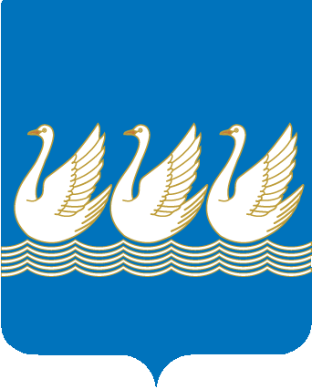
Башkортостан Республикаhы  Стeрлетамаk kалаhы  kала округы  Советы  453100, Стeрлетамаk, Октябрь проспекты, 32  тел. 24-16-25, факс 24-15-74 |  | Республика Башкортостан  СОВЕТ  городского округа  город Стерлитамак  453100, Стерлитамак, проспект Октября, 32  тел. 24-16-25, факс 24-15-74

KАРАР РЕШЕНИЕ

08 сентября 2015 года № 3-5/37з

О внесении изменений в административные регламенты
по исполнению муниципальных функций, утвержденные
решением Совета городского округа город Стерлитамак
Республики Башкортостан от 19.05.2015 года № 3-3/35з

Руководствуясь п.п. 26, 38 ч.1 ст. 16 Федерального закона от 06.10.2003г. № 131-ФЗ «Об общих принципах организации местного самоуправления в Российской Федерации», Федеральным законом от 26.12.2008 № 294-ФЗ «О защите прав юридических лиц и индивидуальных предпринимателей при осуществлении государственного контроля (надзора) и муниципального контроля», Совет городского округа город Стерлитамак Республики Башкортостан

РЕШИЛ:

1. Пункт 3.3.2. административного регламента по исполнению муниципальной функции «Осуществление муниципального земельного контроля на территории городского округа город Стерлитамак Республики Башкортостан», административного регламента по исполнению муниципальной функции «Осуществление муниципального лесного контроля на территории городского округа город Стерлитамак Республики Башкортостан», утвержденные решением Совета городского округа город Стерлитамак Республики Башкортостан от 19.05.2015 года № 3-3/35з изложить в следующей редакции:
«3.3.2. Не позднее 20 дней до даты проведения проверки, муниципальный инспектор готовит распоряжение о проведении проверки, подписывает его главой администрации городского округа город Стерлитамак Республики Башкортостан или первым заместителем главы администрации городского округа город Стерлитамак Республики Башкортостан по развитию и строительству.».
2. Настоящее решение подлежит опубликованию в газете «Стерлитамакский рабочий» и вступает в силу после его официального опубликования.

Глава городского округа –
председатель Совета
городского округа
город Стерлитамак
Республики Башкортостан Ю.И. Никифоров

